Persistent storate:长时间存在的一组数据

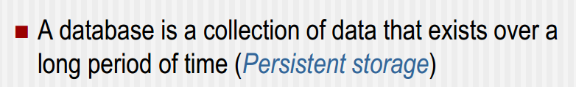

这些data是coherent聚合的，互相耦合的

他们不是随机的数据，是有意义的，通常关于一个公司

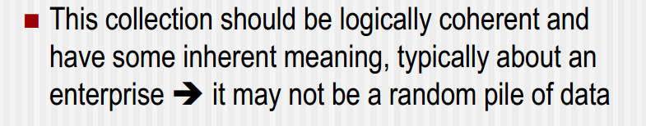

DBMS: Database Management System

DBMS是一个复杂的软件包 ，设计来存储和管理databases

注意DB 与DBS与DBMS的区别

DBS=DB+DBMS

数据库加上管理系统才是数据库系统

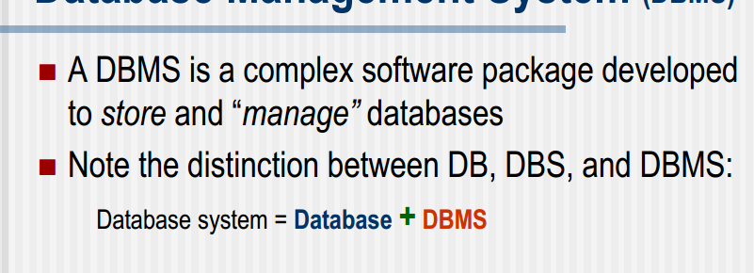

DBMS提供了什么

convenient,sufficient,secure， access 与操作manipulation of large amounts of data

high-level programming interface，High level就是java那样，人能看得懂的代码：给用户一个借口，能够创造，查询query更改data

Persistent Storage:长时间的存储数据

Transaction management and recovery: 事物管理与恢复，通过ACID四个性质 控制 多个用户同时simultaneous进入 shared data的权限

* Atomicity（原子性）：一个事务（transaction）中的所有操作，或者全部完成，或者全部不完成，不会结束在中间某个环节。事务在执行过程中发生错误，会被[回滚](https://zh.wikipedia.org/wiki/%E5%9B%9E%E6%BB%9A_(%E6%95%B0%E6%8D%AE%E7%AE%A1%E7%90%86))（Rollback）到事务开始前的状态，就像这个事务从来没有执行过一样。即，事务不可分割、不可约简。[[1]](https://zh.wikipedia.org/wiki/ACID#cite_note-acid-1)
* Consistency（一致性）：在事务开始之前和事务结束以后，数据库的完整性没有被破坏。这表示写入的资料必须完全符合所有的预设[约束](https://zh.wikipedia.org/wiki/%E6%95%B0%E6%8D%AE%E5%AE%8C%E6%95%B4%E6%80%A7)、[触发器](https://zh.wikipedia.org/wiki/%E8%A7%A6%E5%8F%91%E5%99%A8_(%E6%95%B0%E6%8D%AE%E5%BA%93))、[级联回滚](https://zh.wikipedia.org/wiki/%E7%BA%A7%E8%81%94%E5%9B%9E%E6%BB%9A)等。[[1]](https://zh.wikipedia.org/wiki/ACID#cite_note-acid-1)
* Isolation（隔离性）：数据库允许多个并发事务同时对其数据进行读写和修改的能力，隔离性可以防止多个事务并发执行时由于交叉执行而导致数据的不一致。事务隔离分为不同级别，包括未提交读（Read uncommitted）、提交读（read committed）、可重复读（repeatable read）和串行化（Serializable）。[[1]](https://zh.wikipedia.org/wiki/ACID#cite_note-acid-1)
* Durability（持久性）：事务处理结束后，对数据的修改就是永久的，即便系统故障也不会丢失。[[1]](https://zh.wikipedia.org/wiki/ACID#cite_note-acid-1)

在数据库系统中，一个事务是指：由一系列数据库操作组成的一个完整的逻辑过程。例如银行转帐，从原账户扣除金额，以及向目标账户添加金额，这两个数据库操作的总和，构成一个完整的逻辑过程，不可拆分。这个过程被称为一个事务，具有ACID特性。

File processing systems

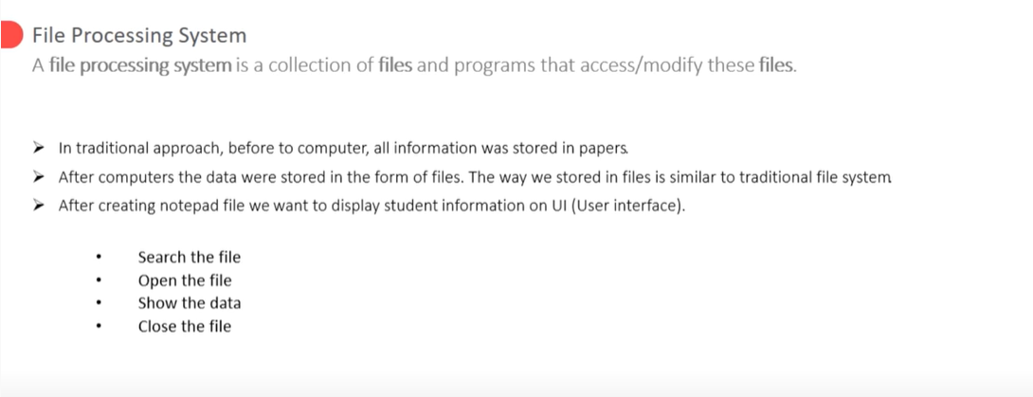

就是用一组文件存储DATA，然后通过程序进入修改这些file

就是比较传统的方法

问题：

如果不同的system有共用的data,不止存储一次，而是分别存储在不同独立file中

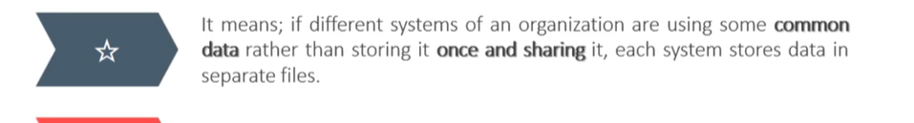

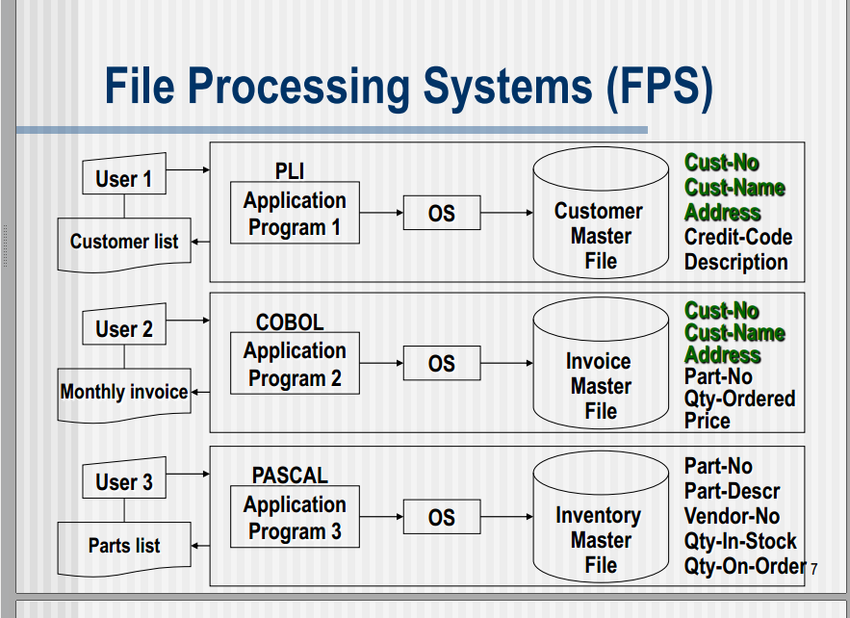

造成了Redundancy of data， 相同的identical data are distributed over various files

浪费了存储空间，high storage cost

多次上传， 一次改变只能改变一个文件，而其他文件没有改变，这就是inconsistency

多种编程语言，编程语言不同意，high system maintenance cost

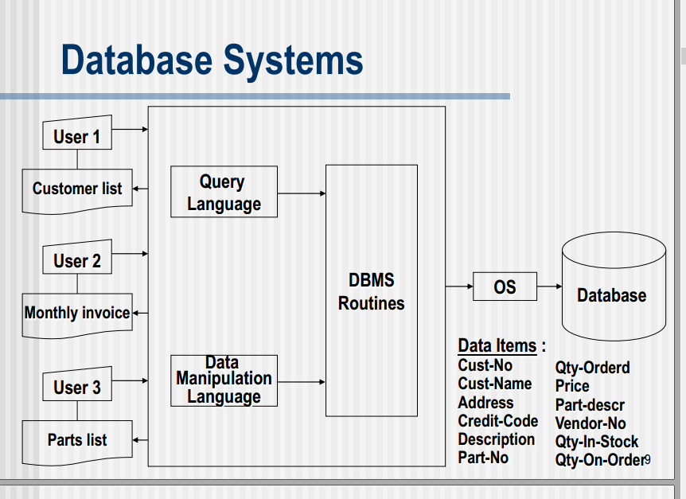

而DS这一套所有人都是经过DBMS来提取数据库，再通过DBMS得到数据，

减少了data redundancy避免了inconsistency

同时进入shared data

集中控制管理数据

安全性

可读性

数据抽象性，独立性

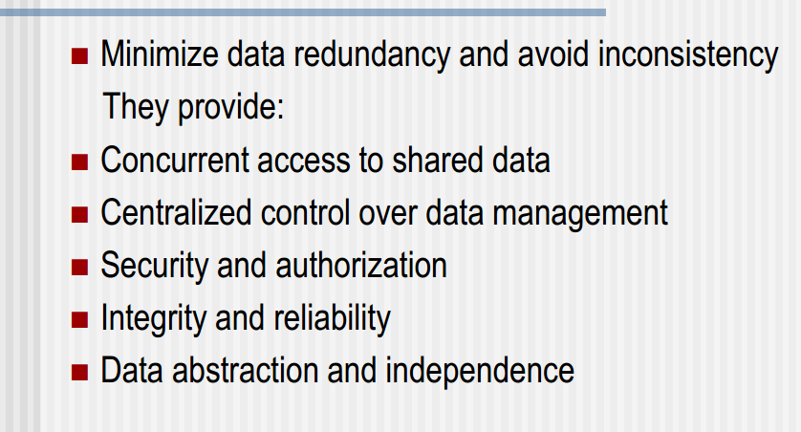

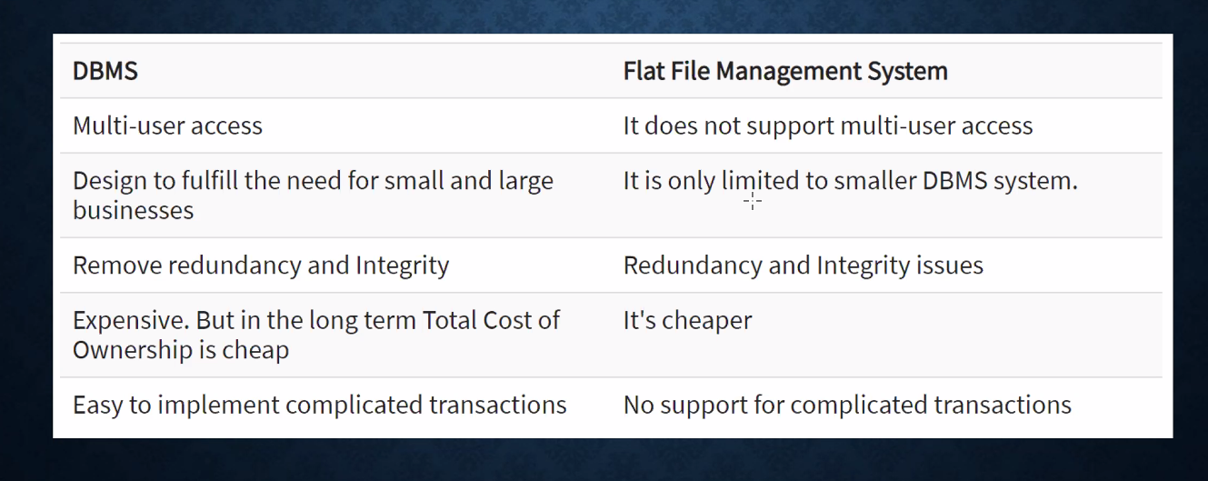

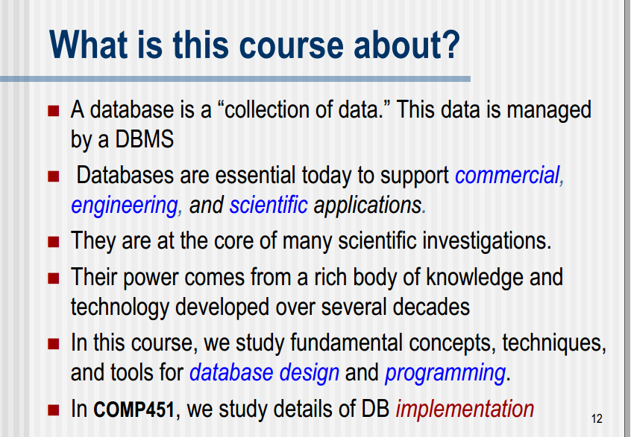

database是collection of data，

而这些DATA是由DBMS管理的

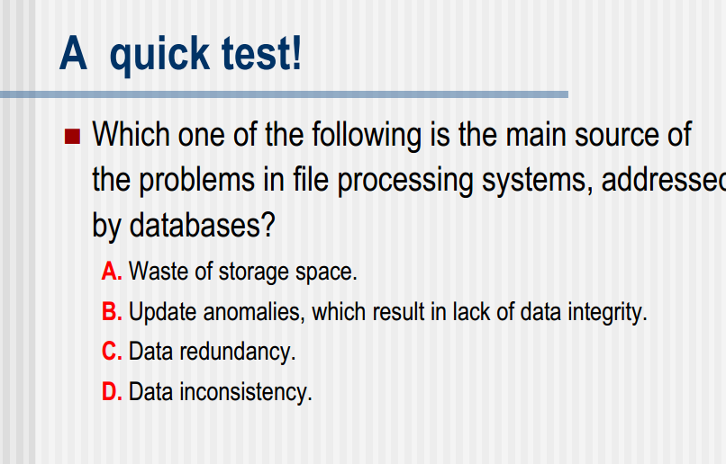

全对

数据模型的类别：

Data model是一组概念的集合，描述了数据与数据之间的关系，数据语义和数据约束

在这门课我们仅仅研究ER model 和 Relational model

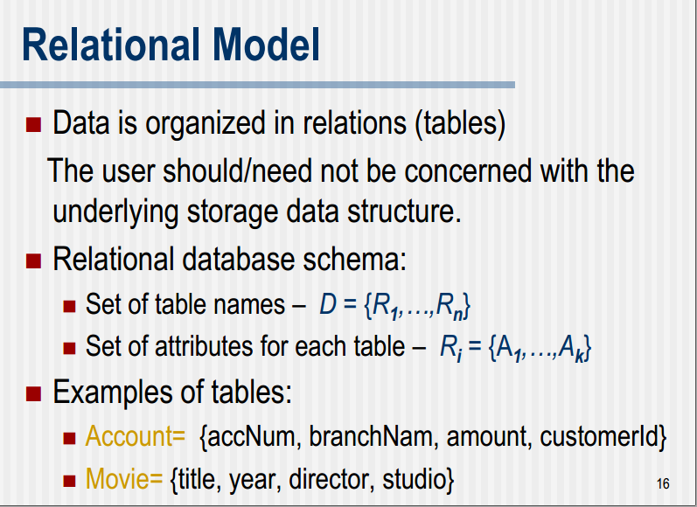

Data以relatoin的形式管理（table）

用户不应该考虑潜在的数据储存结构

Relational database格式：

Domain={relation1,..relation2,,,relationn}, 每一个relation代表一个table的名字

每个Table又有不同的attributes

例如：

Account是Relation1， Movie是relation2

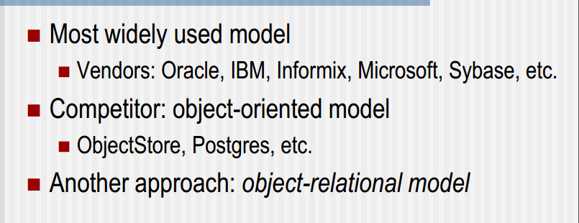

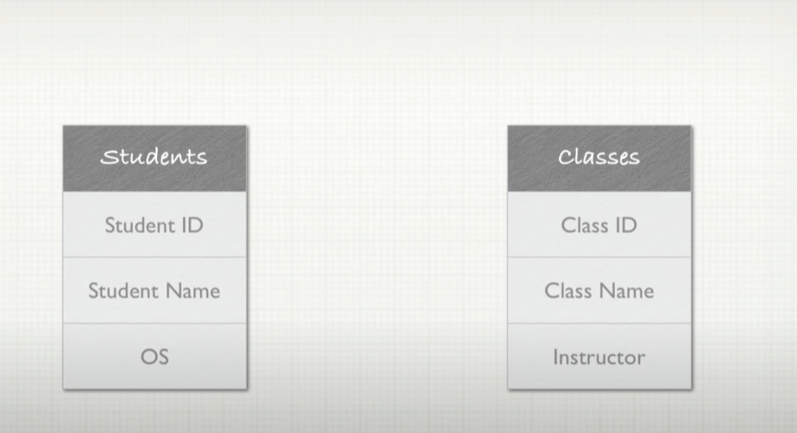

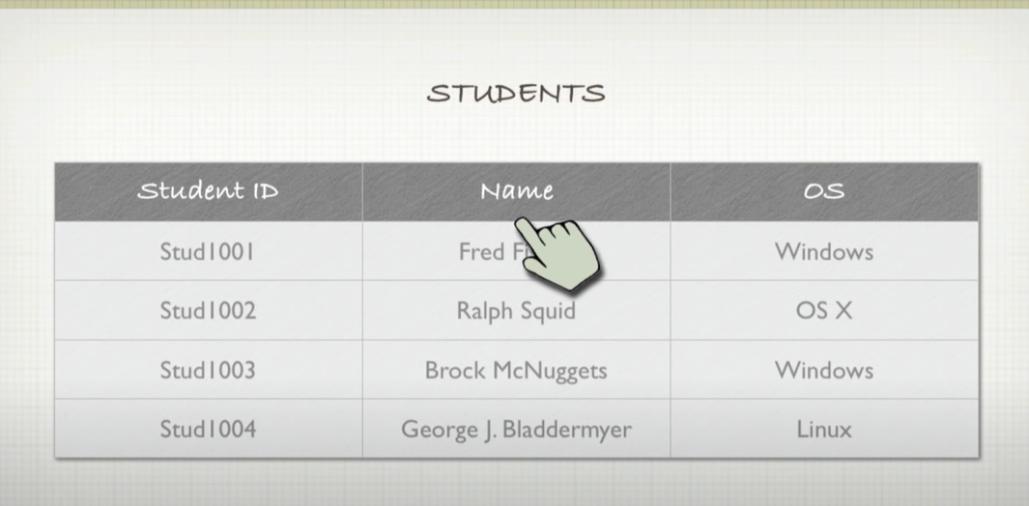

每一个table必须有一个不重复的attribute，作为key，例如这里的student id

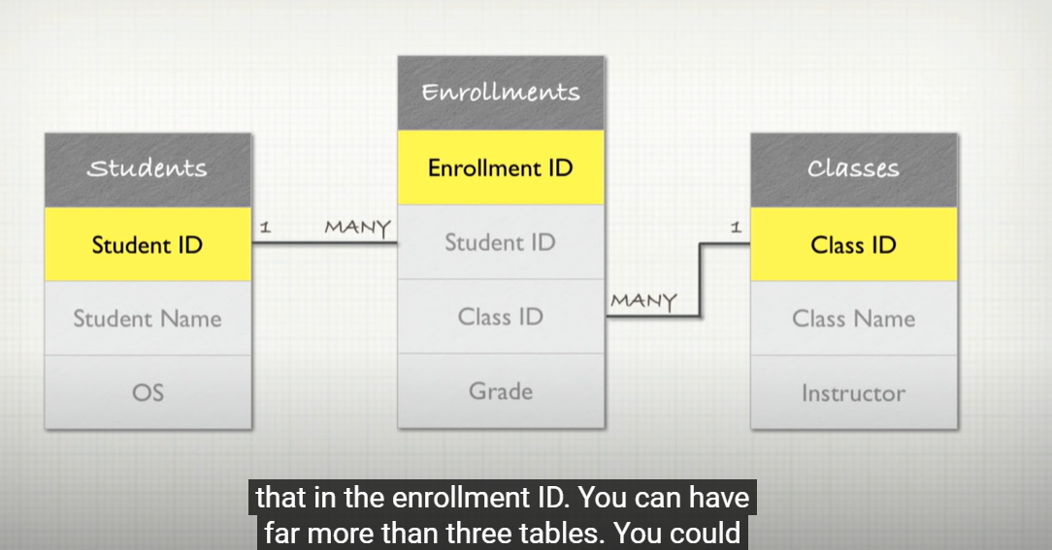

table之间也可以引用，

例如这里Enrollment有Student ID,与ClassID，但是这两个能重复，比如说XX student take class A, class B, 那么就有两个一样的student ID, 因此需要一个Enrollment ID;

Database Systems 的特点

simple，这样普通不会编程的用户也可以使用

complex. 这样可以有效处理更加复杂的任务

但这两个特点是矛盾的，怎么实现

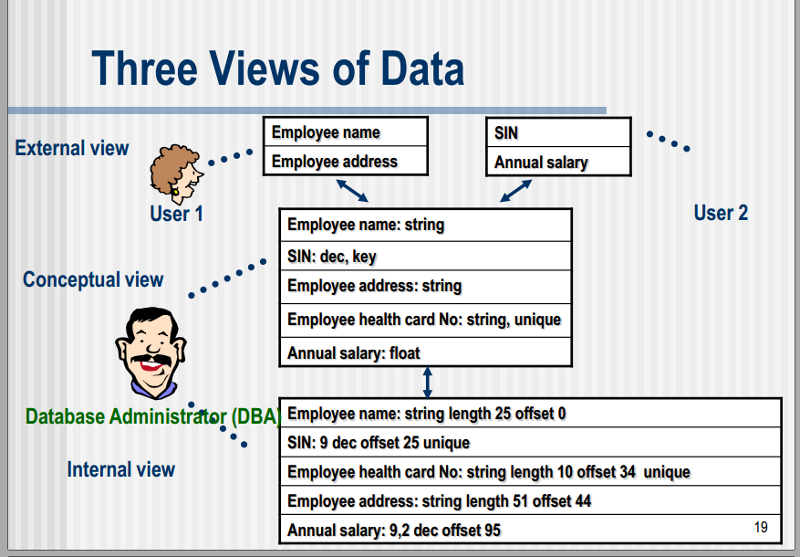

数据有三种View:

Internal View： 实际保存数据的连续字节块

Conceptual View

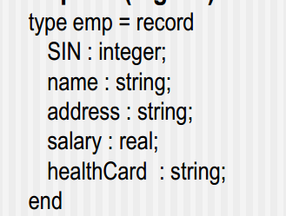

External view // User能看到，其他两种都是只有DBA才能看到

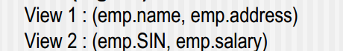

View决定了用户怎么看见data

Conceptual schema: 概念架构，描述了逻辑结构

physical schema:描述了数据的存储结构与indexes

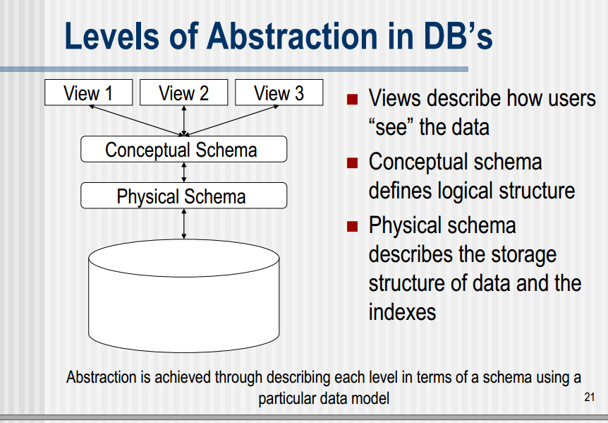

通过使用特定数据模型来描述各个层级的架构，达到abstraction

不同抽象级别的架构：

View:在requirement analysis阶段决定（通常描述成logical DB schema的部分视图）

Conceptual(Logical) schema:database design的结果（这门课程的核心）

Physical Schema: 存储与索引结构的关联关系

The design of a database at physical level is called **physical schema**, how the data stored in blocks of storage is described at this level.

Design of database at logical level is called **logical schema**, programmers and database administrators work at this level, at this level data can be described as certain types of data records gets stored in data structures, however the internal details such as implementation of data structure is hidden at this level (available at physical level).

Design of database at view level is called **view schema**. This generally describes end user interaction with database systems.

Instance: 一个数据库instance是DB的当前内容

**Definition of instance**: The data stored in database at a particular moment of time is called instance of database. Database schema defines the variable declarations in tables that belong to a particular database; the value of these variables at a moment of time is called the instance of that database.

For example, lets say we have a single table student in the database, today the table has 100 records, so today the instance of the database has 100 records. Lets say we are going to add another 100 records in this table by tomorrow so the instance of database tomorrow will have 200 records in table. In short, at a particular moment the data stored in database is called the instance, that changes over time when we add or delete data from the database.

schema：一个数据库schema，是数据的结构（relations/classes），通过合适的数据结构描述 //Design of a database is called the schema. Schema is of three types: Physical schema, logical schema and view schema.

例子：

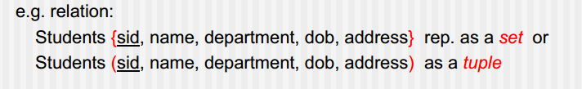

上面花括号是set

下面圆括号是tuple： 也就是一组具体数据，tuple组成了instance

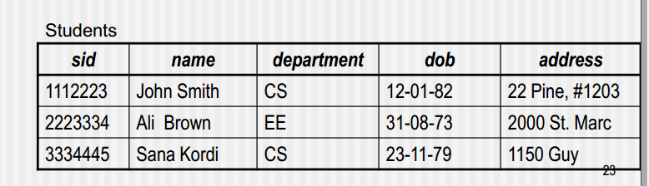

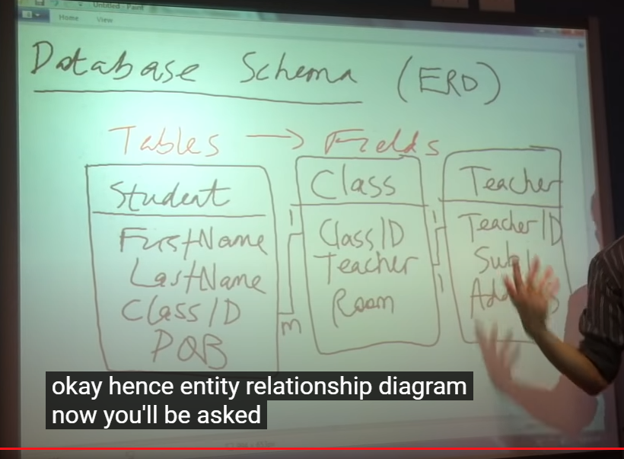

schema就是架构，包括每个table，以及table之间的relation

<https://www.youtube.com/watch?v=ymb9gsl_x1U>

Data Independence:

一种能力：可以改变某一层的schema描述却不影响higher level

通过使用three level数据抽象来达到这个能力

Logical Data independence

允许你改变logical schema 同时不引起应用重写

Physical Data Independence  
能力：允许你改变physical schema但conceptual schema或是application不被改变，也就是说，physical schema与conceptual schema有可能相互独立

DBMS implementation

有三种DBMS input:

Queries 查询

Transactions 处理，例如改变data

Schema Creations/Modifications 架构创建和修改

三种Input第一步都输入给query processor

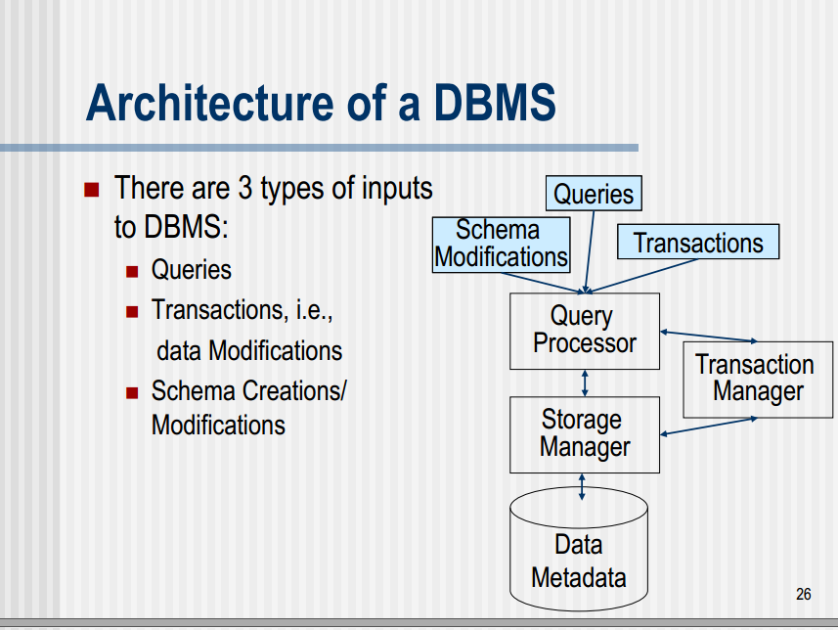

query processor能够处理queries,也能够更改DATA/SCHEMA

Query processor+ QO能够找到最好的计划来处理任务，向storage/buffer manager发出指令

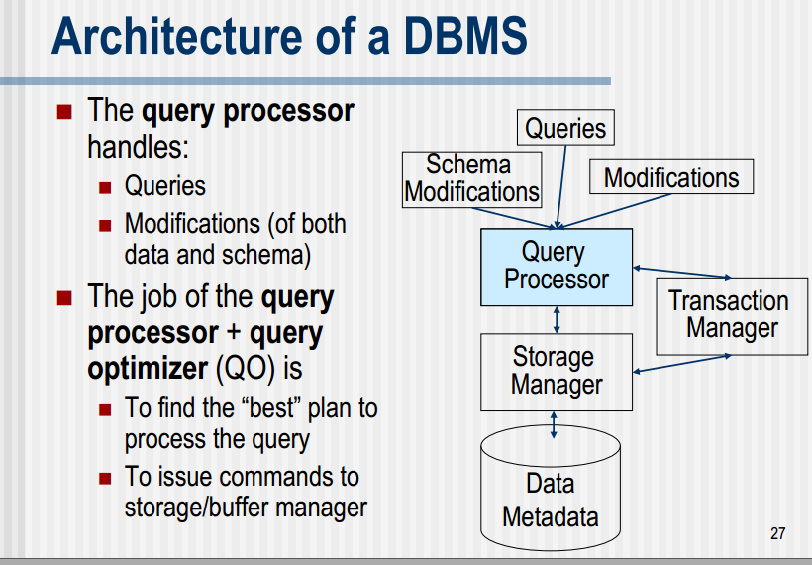

STORAGE MANAGER能从data storage里面得到信息，改变data storage里的信息当有类似请求的时候

transaction manager: 保证数据的consistency一致性，让多个任务同时运行而不会相互影响，保证数据的完整性哪怕停电了

Data+meta Data组成了最基本的数据

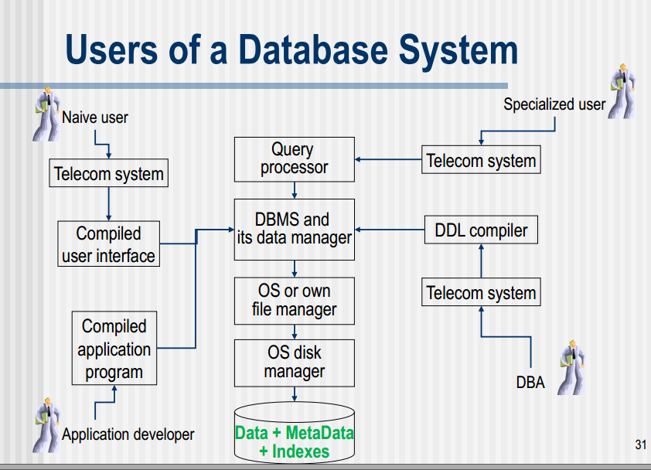

DBMS/SQL querey 提供两种language components，

DDL

用来描述database schema的语言，包括了declare table,index,view,constraint...

DML

用来aceessing以及操作data（这些data存储在上述的data model/schema里）

SQL有以下形式

SELECT :指定哪些attribute应该出现在OUTPUT中

FROM ： 指定这个query任务想要从哪个relation(s)筛选数据， //relation的名字

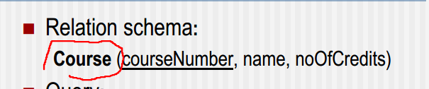

WHERE : 需要是一个boolean判断式，表达具体的tuple(数据) //if（）括号里面的东西，

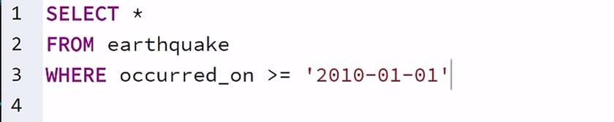

一个query result是一个bag，且是未命名的

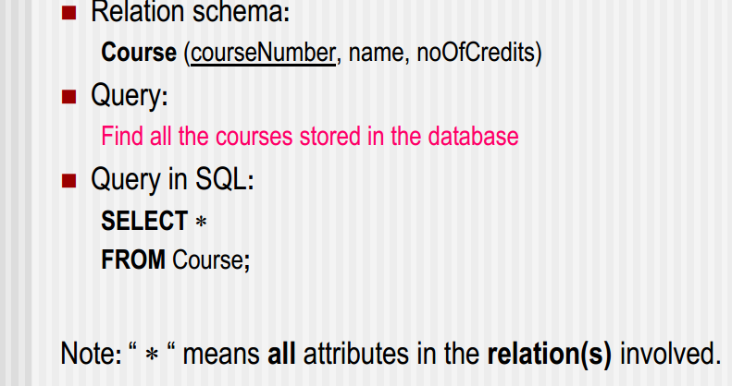

假设一个RELATION SCHEMA 是这样的

那么我们想要找到所有database里面存着的Course

select* //不指定attribute，也就是所有attribute

FROM Course

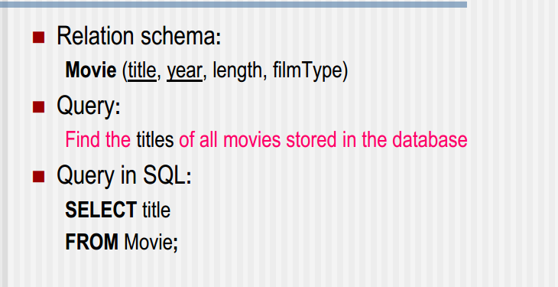

z找到所有的movies的titles

select title

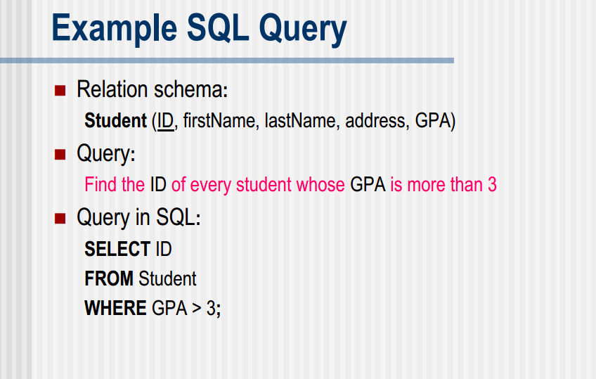

找到所有GPA大于3的学生， WHERE GPA>3

AND关键词

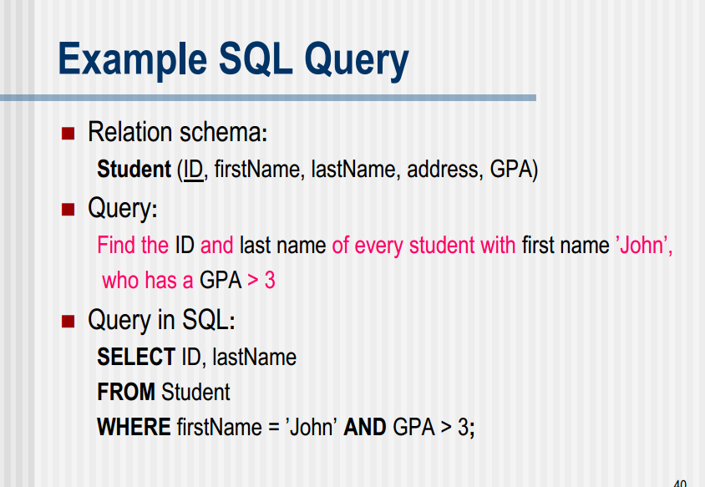

注意了这里不是&& 而就是AND

Where clause WHERE子句

Where 后面跟着的表达式是condition(就类似于java 里面的if) 支持

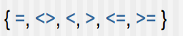

值可能是在FROM子句里的attribute与常数或者另一个attribute比较.

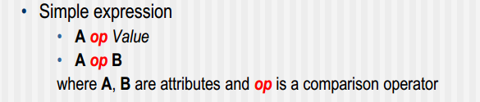

比如说找到math grade> physics grade的人

我们也可以使用基本的运算符号在比较之前

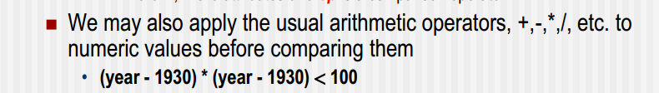

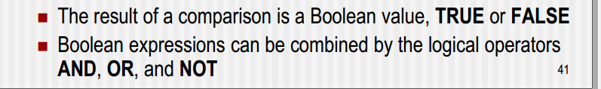

AND OR NOT， 而不是&& || !

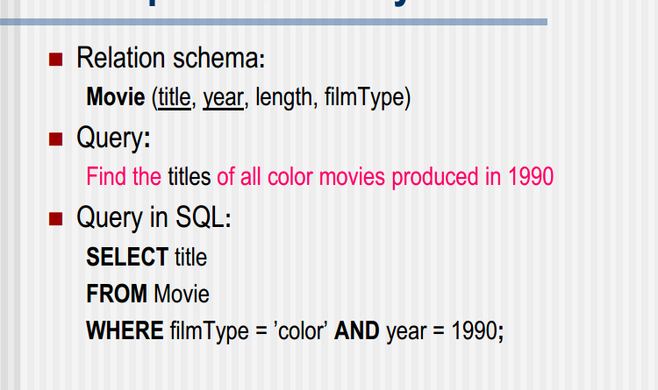

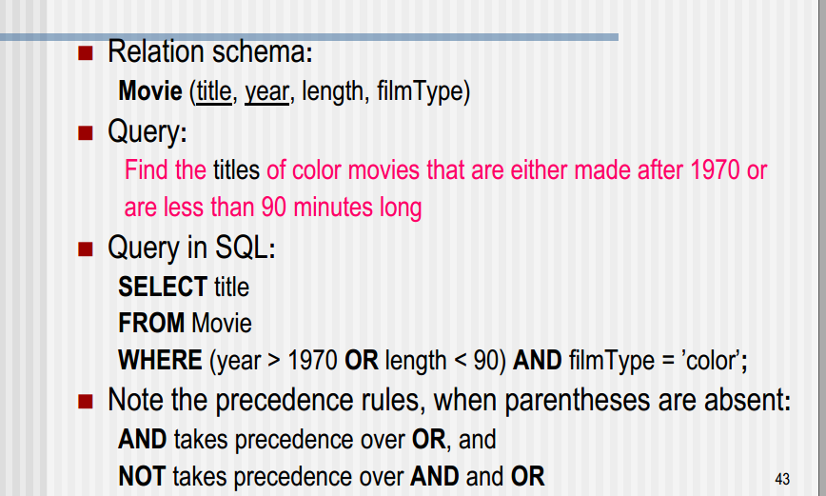

AND比OR优先，NOT比AND与OR优先

Products and joins， 乘与交接

SQL可以通过一个query把relations组合起来，

所有FROM子句里的relations都是使用Cartesian product叉乘，✖而不是* 来连接的

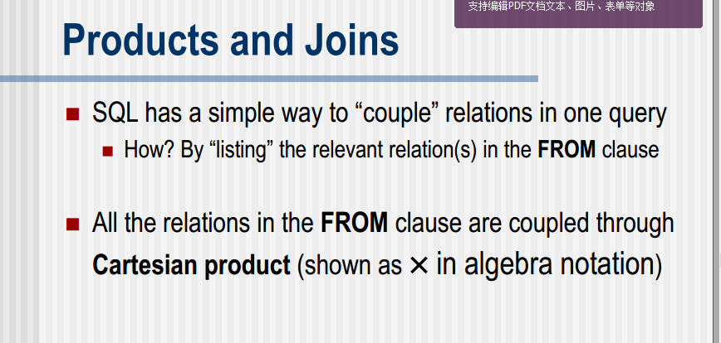’

**但是写的时候是没有X的，就只是一个单纯的逗号，**

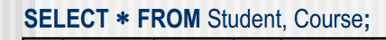

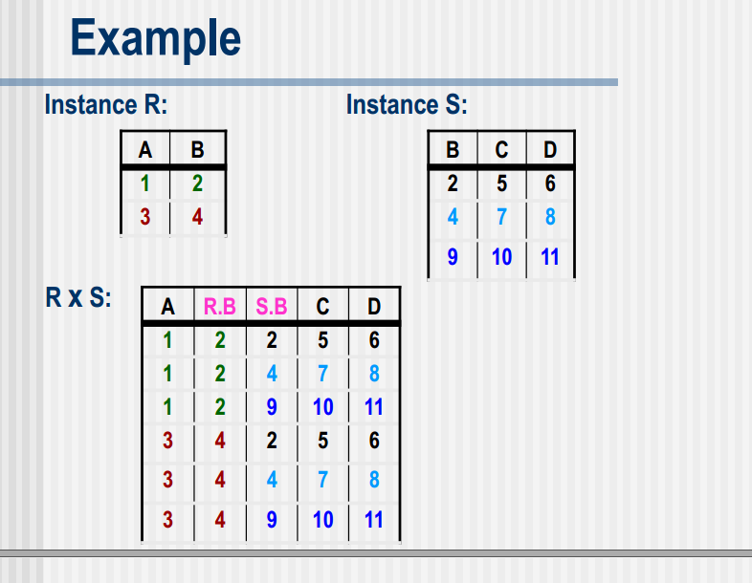

逻辑就是很简单的组合，R里·一行算一个元素，S里一行算一个元素3

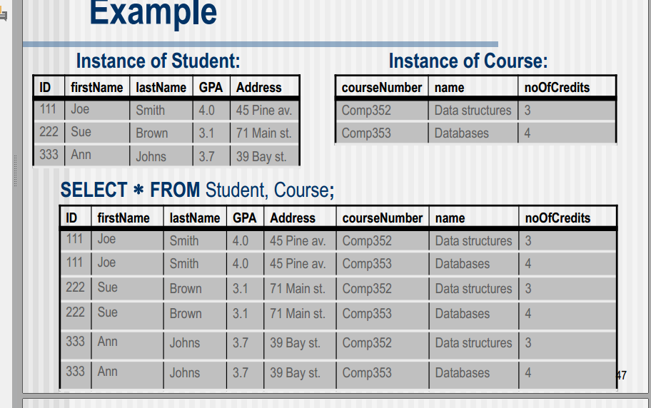

注意这里不是乘以的意思，这个*是SELECT的，代表啥元素都output

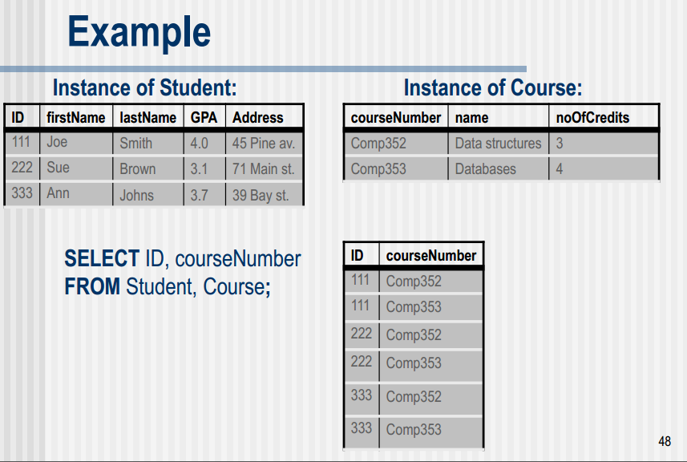

选了ID和COURSENUMBER,在SELECT中，逗号只是单纯的并列关系，FROM里面则是叉乘关系

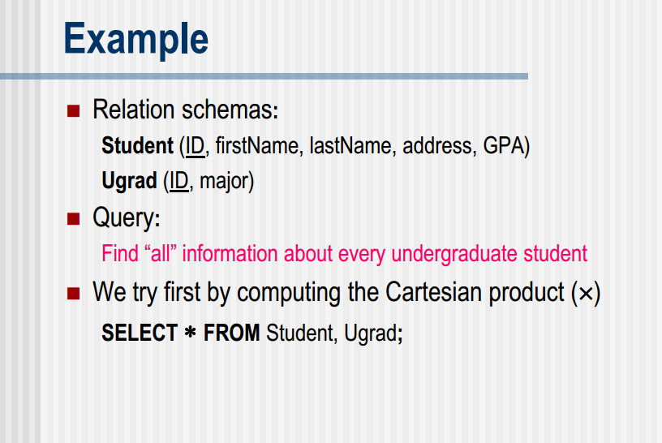

选取Underground student

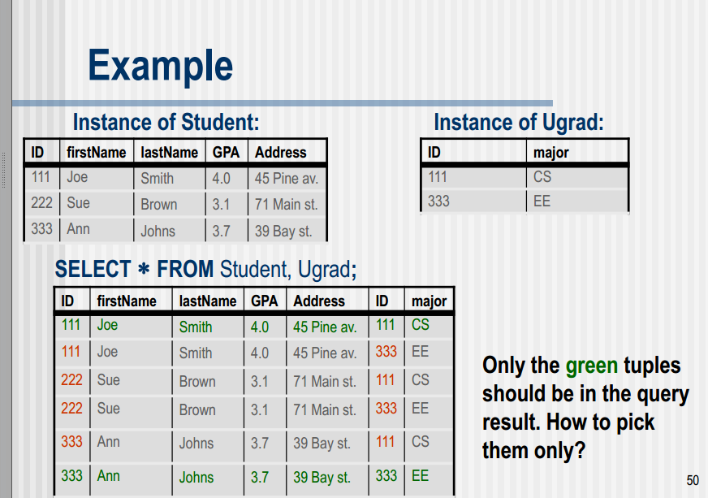

直接用叉乘我们发现没选取出来，只有绿色的才是我们要的//ID相等，

黄色的属于根本没有意义的DATA

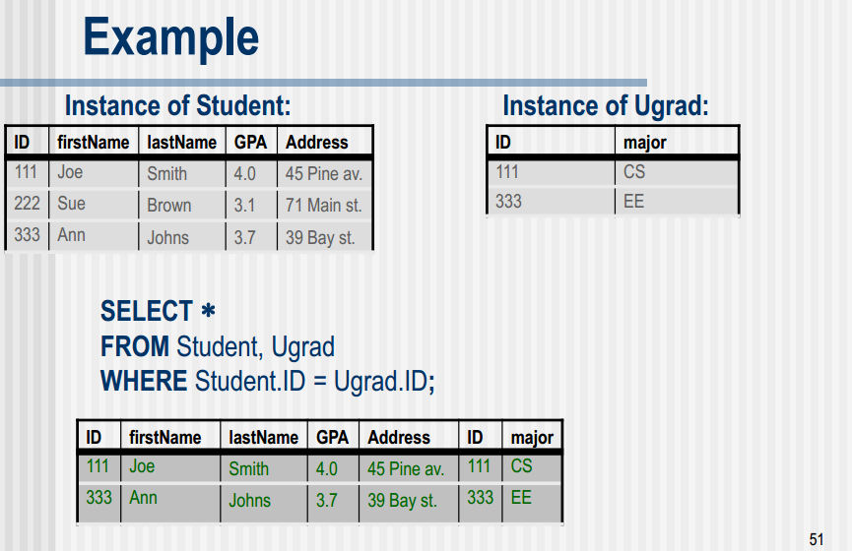

WHERE Student.ID=Ugrad.ID

根据集合理论,Cartesian product两个集合就会组成

一个pair(a,b), a属于R，b属于S

记作R X S

R X S != SXR

Join Operation //连接

上面的操作就是一个典型的Join

有不同的joins

第一步把所有的Relations都列出来

用WHERE的condition来得到我们想要的Join效果

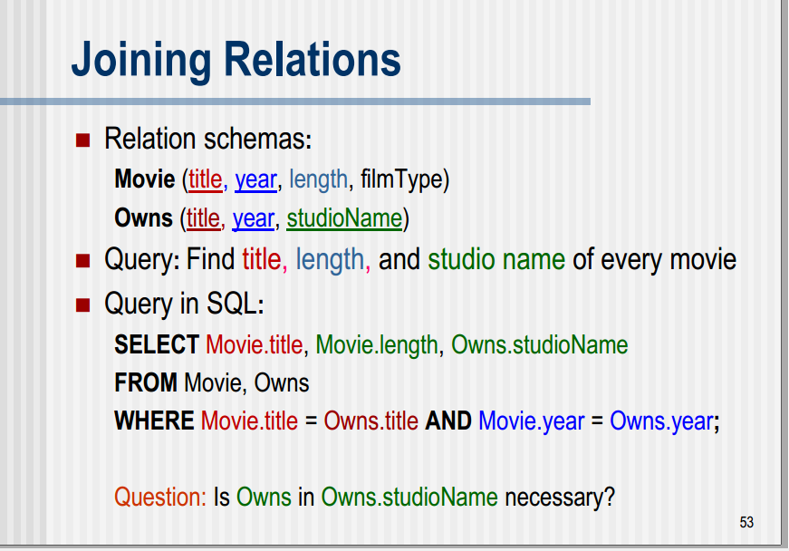

例如想要找到title与length与studio name

SELECT FROM自不必说

WHERE TITLE 对应，year对应

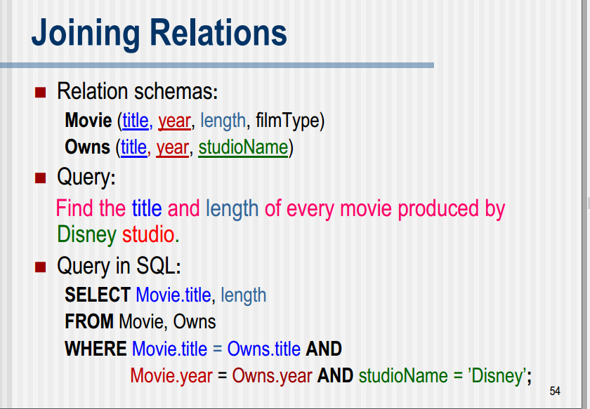

SELECT直接提，FROM直接提，WHERE对应的相等然后加上条件

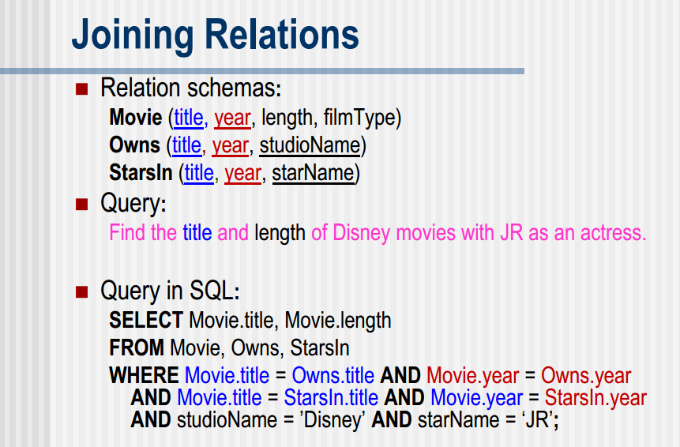

找到JR作为演员的，要三个title亮亮相等（因为传递性不用写三个）

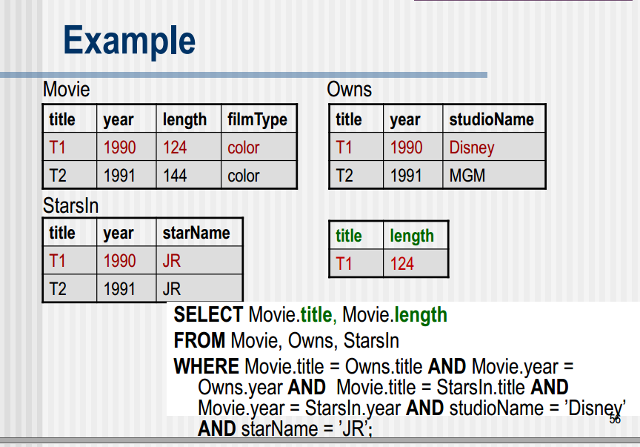

Aggregation in SQL

SQ;提供了五种操作符号来产生某种 SUMMARY 概括

这些操作符号叫做Aggregations

他们被用在SELECT子句里面并且通常用在纯标量属性里面或者expression //以列的形式

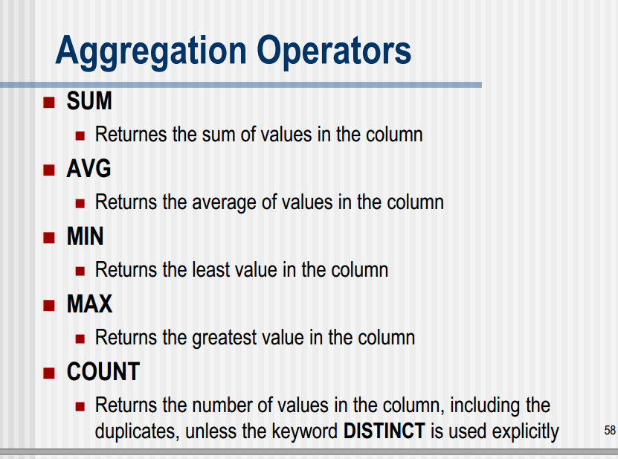.

COUNT：数出这一列有多少个value，包括重复的，出费用了关键字DISTINCT

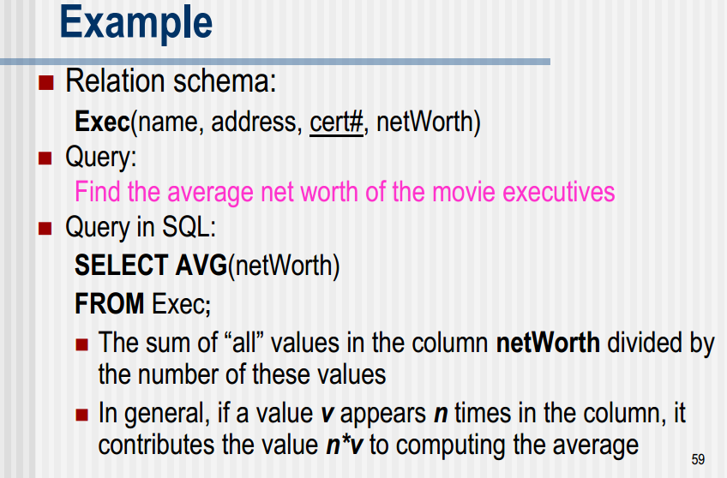

所有netWorth这一列都会被平均，

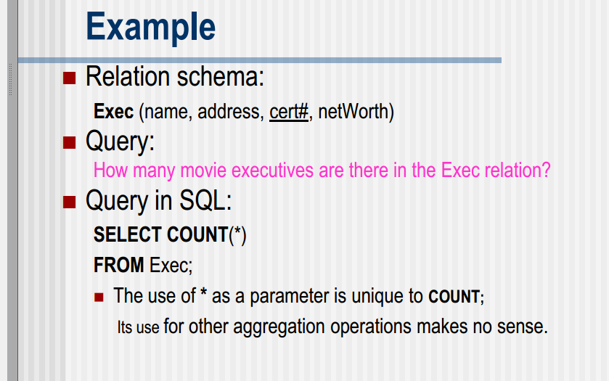

COUNT*就是有几项

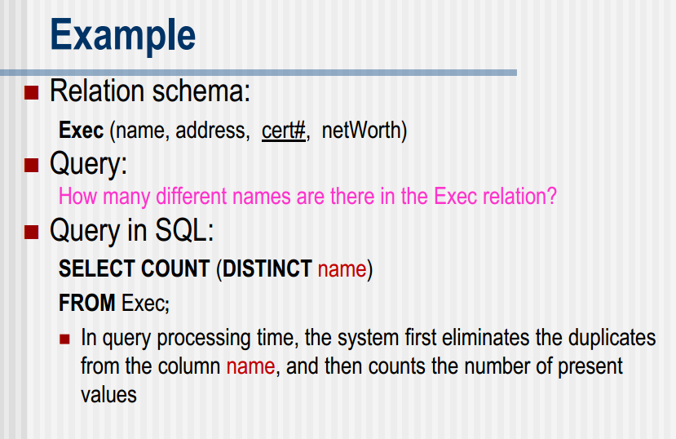

不同名字的

Aggregation—grouping

有时候为了回答一个query，我们可能需要对tuples进行分组根据部分列的值

例子：加入我们想要找到每个工作室制造的总长度 //区别在于，没有group的那就是所有总长度加一起了

那么我们就必须要把Movie根据他们的studio分组，然后在找到每个group的length和

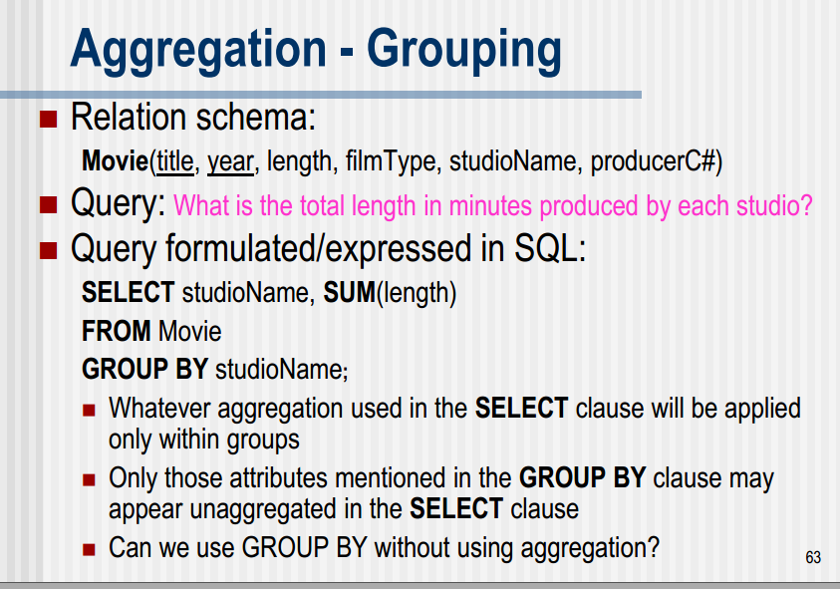

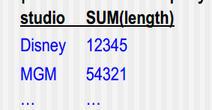

只要用上了GROUP BY，那么select子句中的aggregation就只应用在group内，就像group A内加，group B内加，但A与B不会串

而GROUP BY里的变量即使在SELECT里选中了，也不会被影响

可以不用aggregtion而使用group by 吗

That's how GROUP BY works. It takes several rows and turns them into one row. Because of this, it has to know what to do with all the combined rows where there have different values for some columns (fields). This is why you have two options for every field you want to SELECT : Either include it in the GROUP BY clause, or use it in an aggregate function so the system knows how you want to combine the field.

group BY的原理就是把好几行合成一行，所以他必须知道要怎么把每一列的行以什么方式合并，那就只有两种选择，写在GROUP BY里，或卸载aggregate function里（让系统知道你想怎么合并）

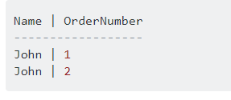

假设有这么一个table

If you say GROUP BY Name, how will it know which OrderNumber to show in the result? So you either include OrderNumber in group by, which will result in these two rows. Or, you use an aggregate function to show how to handle the OrderNumbers. For example, MAX(OrderNumber), which means the result is John | 2 or SUM(OrderNumber) which means the result is John | 3

系统无法知道OrderNumber要怎么秀结果，要么包含在group by里，那么就不会处理这个数据，机就是两行，要么就用aggregate function来处理这个ordernumber

. 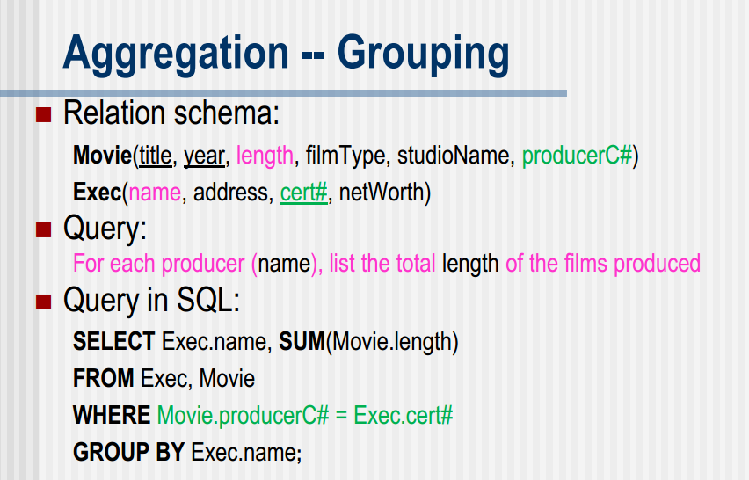

Aggregation-Having子句

我们有时候并不关心所有group，而只是满足特定情况的GROUP

在GROUP BY子句后加上Having语句

如果没有GROUP BY，我们不能使用HAVING语句

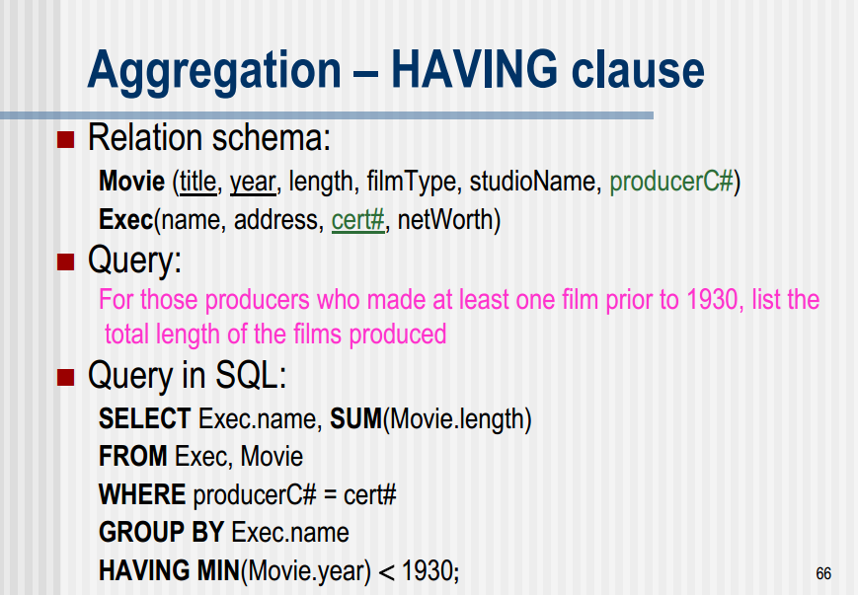

我们想知道PRODUCER,分类，但是要有至少一部影片是1930年之前的，列出这些producer的总时长

总时长啥的·是通过SELECT，

HAVING 语句筛选group

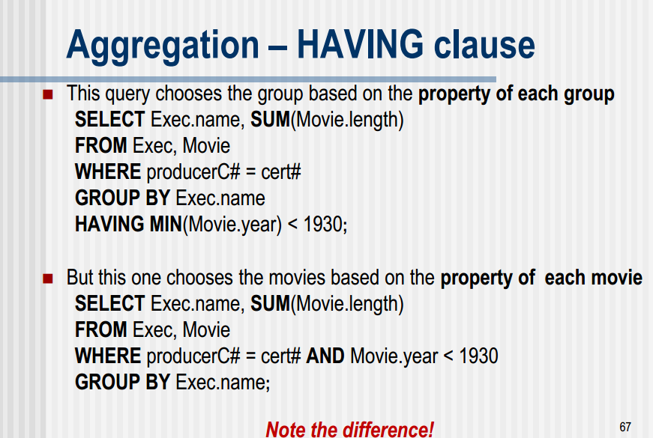

这两个的区别在于WHERE与HAVING

第一个是根据每个GROUP根据每个的性质决定的

第二个是根据每个MOVIE的性质决定的

.........

ORDER BY

我们现在的SQL queries的return都是没有ordered，如果想要排序，需要ORDER BY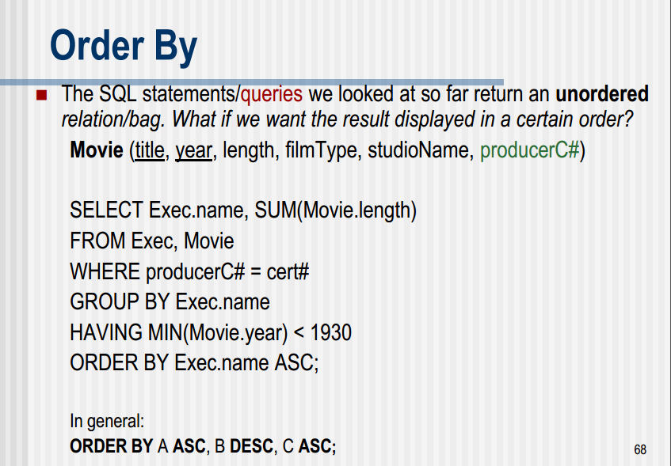

ORDER BY XX ASC

以上都是return型，还有Modification改变型指令

他们的作用是改变state(content) of database

一共有三种

**INSERT** TUPLES INTO A RELATION

**DELETE** TUPLES FROM A RELATION

**Update** 某些现有tuple的某些变量，

这种改变内容的操作都叫做**Transaction**

Insertion

insertion语句包括

关键字Insert to

relation R的名字

relation R带括号的属性列表

关键字VALUES

一个tuple表达式，即具体值的圆括号列表，每个值对应属性列表中的每个属性

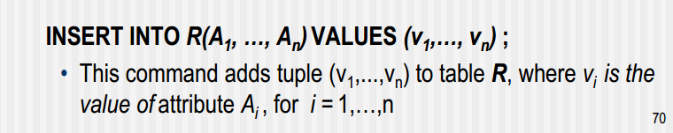

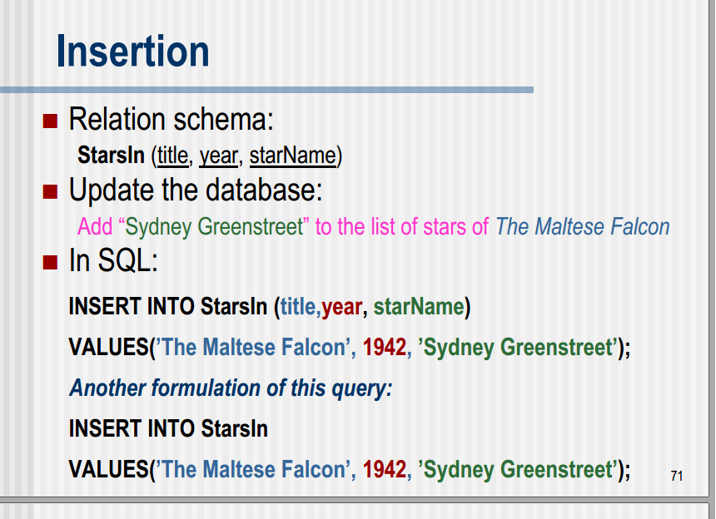

比如Starsln结构是这样，他想给STARLN加上一个条目（不是改变结构）

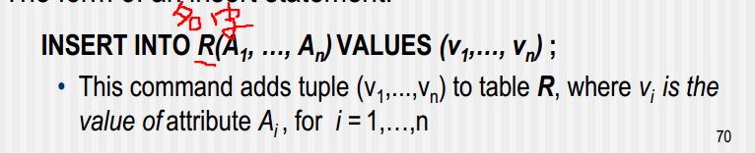

之前一个是最简单的形式，因为我们只加了一个tuple

但是我们可以申请一次加入一组tuple

这样就需要我们描述一个subquery子任务，subquery会替代掉KEYWORD VALUES的部分

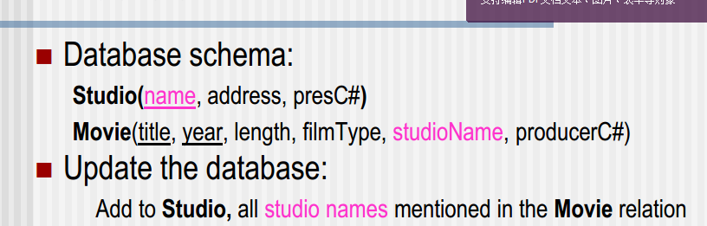

假设这个是database结构，

想要把所有MOVIE RELATION里面提到过的studio names添加到 studio relation里去

注意如果insert的 list of attributes没有包含当前relation的全部attribute, 创造的tuple将会在缺失attribute上显示default value

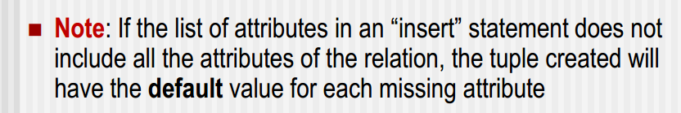

而ADDRESS与presC#这种不知道，他们是NULL

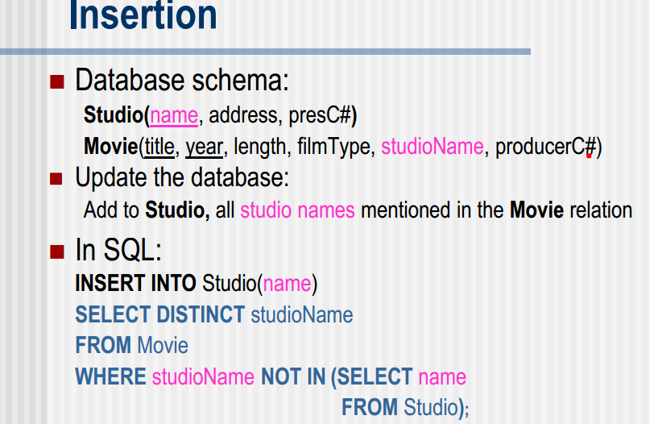

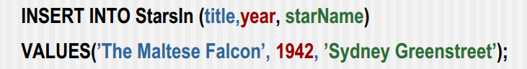

values被替换成了一个新的query

Deletion

包括

关键字DELETE FROM

relation名字

关键字WHERE,

一个condition

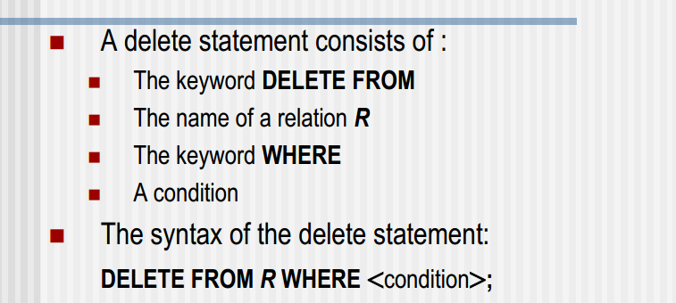

这个语句将会删除所有R内满足condition的tuples

与INSERT不同，我们或许需要一个where

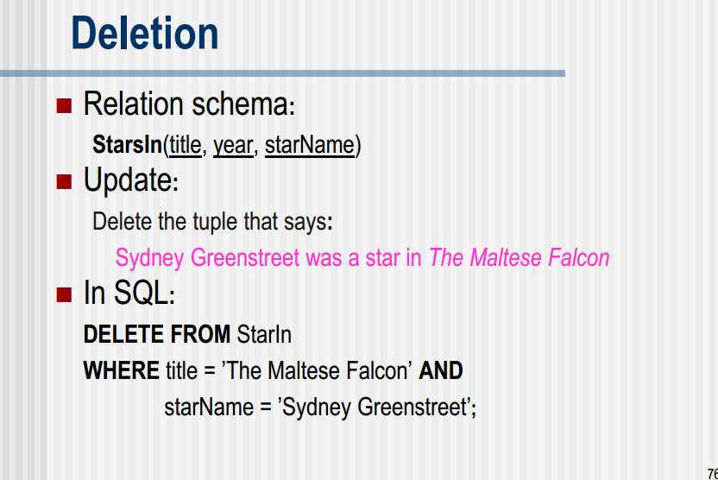

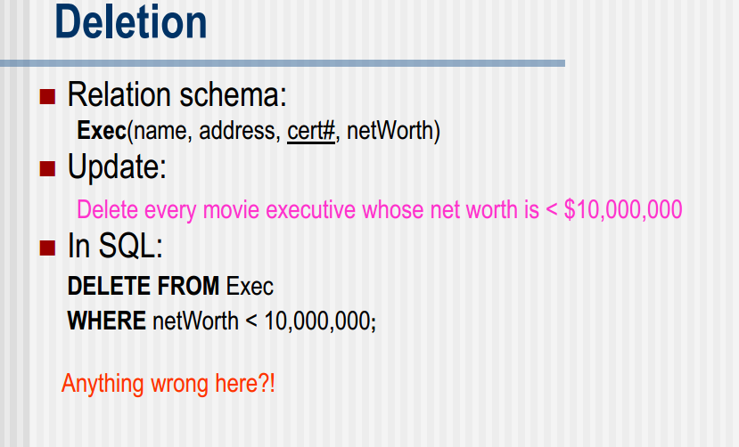

问题在于那个1000000不应该有逗号

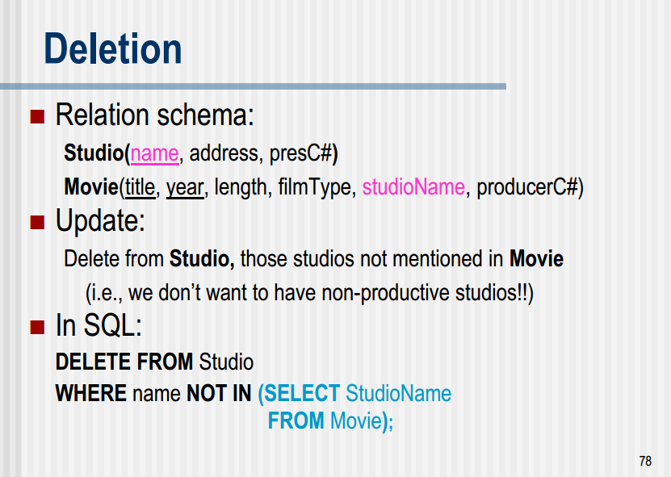

删除Studio里，那些name在MOVIE里没出现过的

Update

包含关键字UPDATE

reation R的名字

关键字SET

遗传共识，每一个都会给R的一个变量赋值

关键字WHERE

一个condition

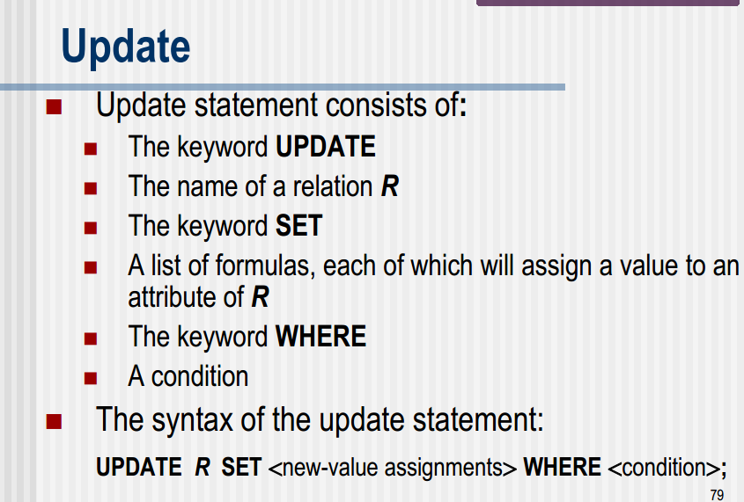

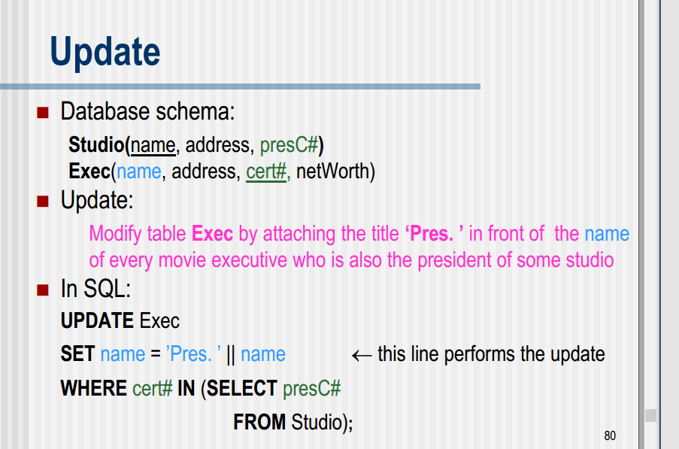

我们先要改变Exec,对于presC#存在于EXEC# 的所有项目，的名字前面加上Pres.

描述database schema

SQL拥有两种类型的语句

DML ：列举或改变relation/database instance

DDL: 允许你决定或改变 relation/database 的schema整体结构

在SQL里创建一个table

CREATE TABLE name(list of elements)

主要元素是属性attribute及其类型type，但也可能出现键key和约束constraint的声明declaration

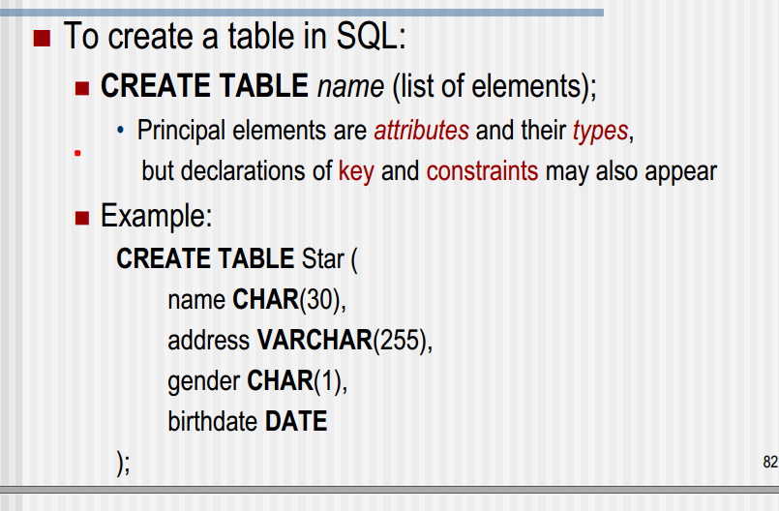

CHAR VARCHAR都是数据类型

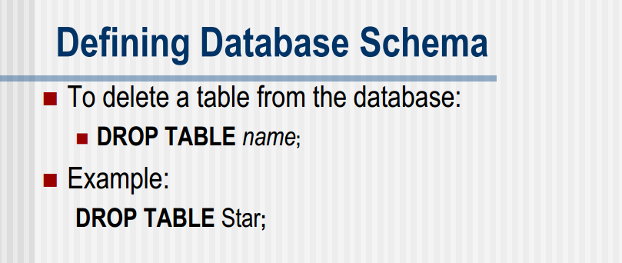

删除table

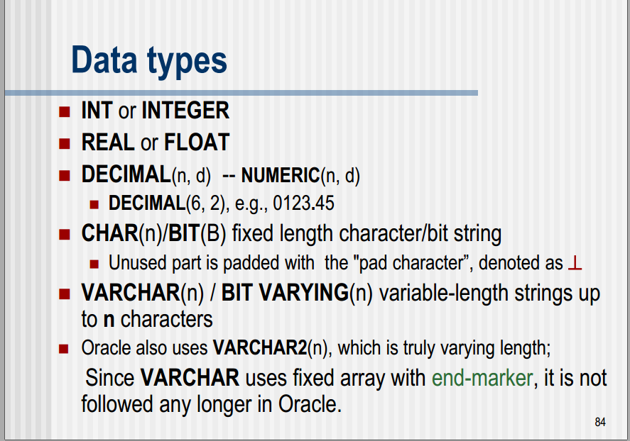

括号里的东西代表着固定长度

DECIMAL n是总数位，d是总数里分出多少作为小数

CHAR(n)固定长度的char /bit string

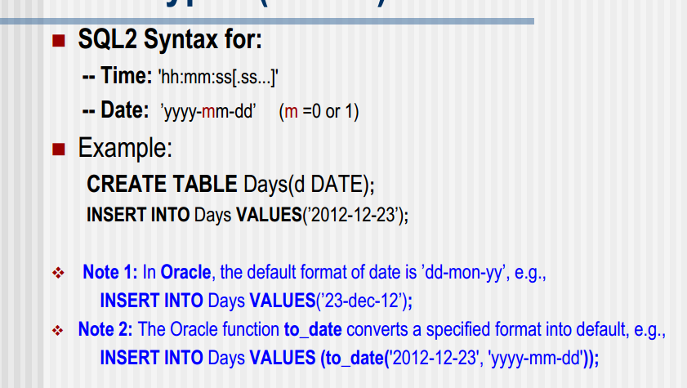

time与Date的格式

改变Relation schema

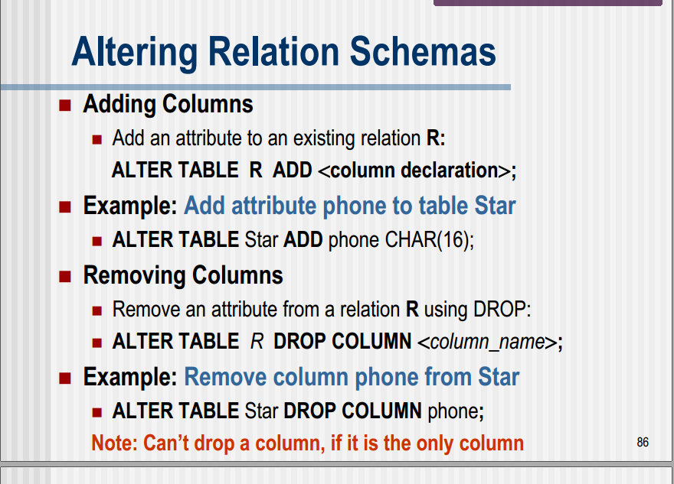

增加一列，ALTER TABLE R ADD

减少一列， DROP COLUMN

但是如果只有一列的时候不能drop

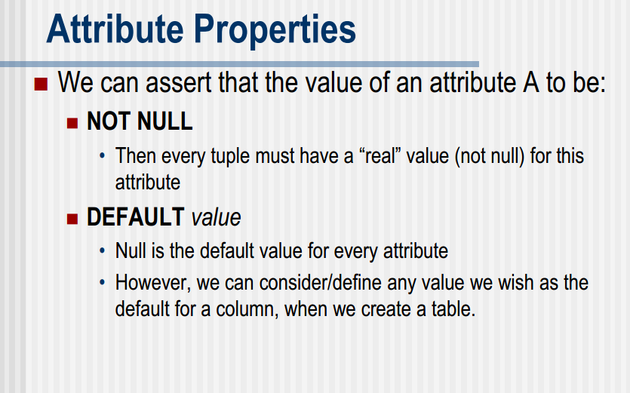

我们可以对某一个attribute的值进行约束

NOT NULL代表者这个attribute必须有一个真实value，不能使Null

DEFAULT代表着每一个默认是null，然而如果我们可以设定默认值，在创建table的时候

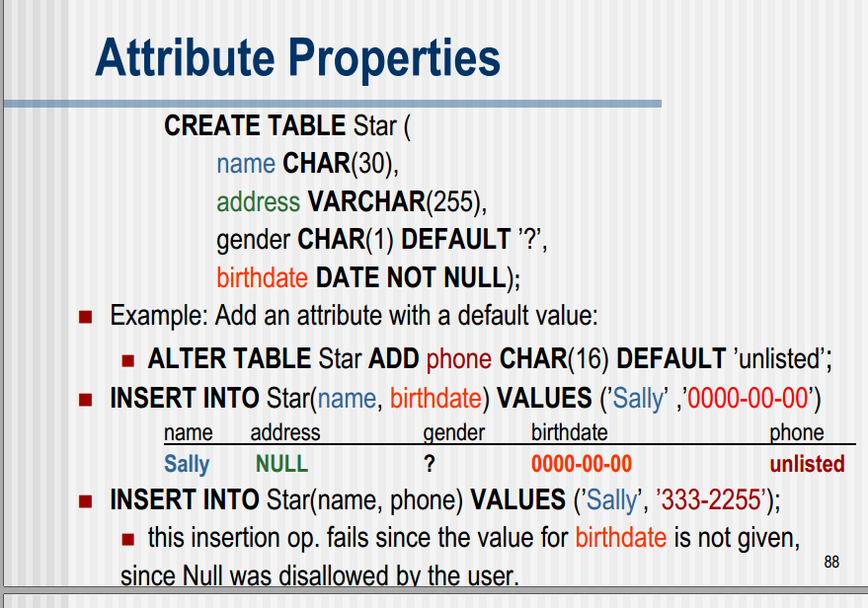

这里创建gender的时候就把default设置成了?

而birthdate就设置成了NOT NULL

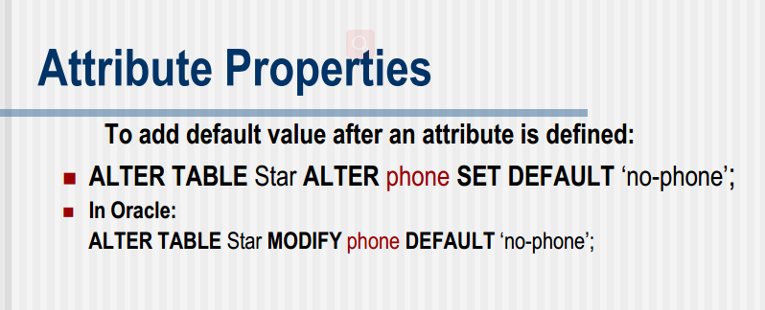

在描述完在增加一个default value